企业内化课程整体解决方案
前言：（摘自王誉凯新浪博客的一篇博文）
现今中国企业全面的内训师队伍培养风起云涌，有没有？
企业自主课程的设计与开发此起披伏，有没有？
这个现象证明了企业开始由眼前利益往长远利益上做打算了，开始注重人才的内部培养和企业内部知识管理和传承了，这是可喜可贺的。
现在行业内一半以上的培训师都在讲TTT之类的课，有很多大咖都涉足课程开发以及和绩效挂钩的培训设计等领域，可见企业的需求是很大的。
王誉凯本人一年有近70多天的企业内训课程都是关于培训师和课程的，也可证明这一点。
But，But……
企业的组织者们是不是还是感觉有点雷声大雨点小的味道？内训师培训了，课程开发了，体系建立了，总是觉得不达期望，失了初心？
Why？
我们试着做一下分析：
1、外请的职业培训师的技巧类训练，很多是偏演讲类的，注重表演性，比如手势、眼神、站法、走动、呼应、神态等等，对于内训师来说，确实是很有吸引力的，因为平时做到的很少嘛！这种偏演讲类的训练现场效果很好，训后巩固很难，Why？这个其实蛮需要专业训练的，看起来挺容易的事情，确实要很多的功夫去练习体会和消化吸收。而作为兼职内训师的企业人员，哪有时间去巩固和练习？在一个相对熟悉的、朴实无华的，千篇一律的工作场景，去运用这些技巧的时候，学员感觉怪怪的，内训师也觉得很不适应。毕竟内训师不是商业化讲师。
2、再说课程开发。所有的课程开发都是基于个人经验组织化，组织经验智慧化，一切为了组织绩效的，这个很吸引人的，也是很有理论基础的，我的课程开发的理论也是这样的，哈哈。理想很丰满，现实很骨感。实际操作下来，这个是不能满足企业的全部的这方面的需求的。一是萃取这些经验，要时间，兼职培训师没有。二是萃取是一个迭代反复的萃取的过程，需要很高的理性逻辑分析能力，这个应该算是专业能力了，这个兼职培训师大多训练不出来。三是设计开发一门课程是需要时间的，并且是大量的时间，这个更没有……这就导致TTT也上了，课程开发也上了，还手把手的做出了小样，最后落地还是有问题。最多组织方领导几位专门抽出时间的员工搞个典型课程出来，去参加上级的比赛拿奖。
3、再说成本。从培训的现场呈现能力、演绎能力，到课程内容的开发、教学活动的开发、教学素材的开发和课件的开发，这本身就是一个高成本的活动，尤其是时间成本和人力成本。大部分企业在这方面的投入是不够的，不是不舍得，是认识不到位。
其实，企业培训还可以有一个更好的开发策略----引进、转化。
随着中国市场经济的发展，市面上形成了很多很有价值的培训课程，有培训师根据经验自主开发的，也有经过很多专家反复研究的结晶，更有来自国内外专家和机构的版权课程。这些课程基本上涵盖了企业的大部分的培训内容，完全可以拿过来为我所用。
王誉凯研究的【引进吸收转化】模型，可以帮助企业选择合适的课程，转化成企业内训师可以使用的几门小课程，对内训师和企业的实施的要求都减轻了，是现今企业培训体系建设的一个有益的补充。

项目体系：
一般来说，一门课程的转化过程是一个系统工程，简述如下：
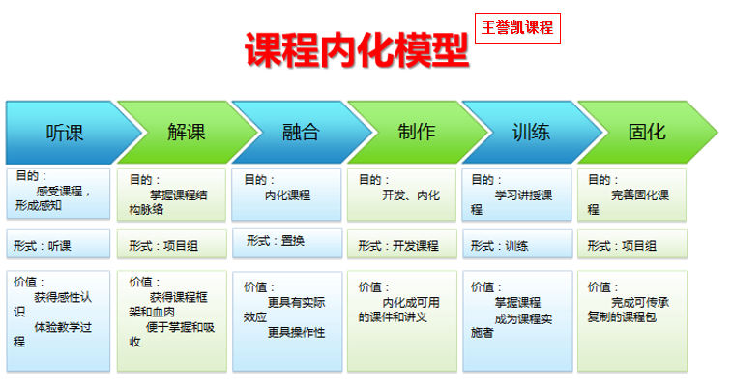
首先是听这门课程，形成感性的认识和整体感知，就像是相对象，要有个整体的感觉，有感觉了，才会有进一步交往下去的意愿。建议确定课程的时候，一定要是以课程为主的，不要在选择课程的时候过多的考虑师资水平问题，因为师资的培训风格是很难转化的，我们转化的是课程本身。
其次，要在逻辑师（架构师、课程师、萃取师，总之是逻辑方面梳理的专家）引导下，分解课程。包括，分解课程的主题构成，分解课程的脉络线索，分解课程的结构，剥离课程的案例数据和其他素材。一般来说，一个引进的课程，可以转化成好几门小课程，这样便于内训师掌握，也适合企业内训的要求。运用的工具主要是鱼骨图、思维导图、团队共识法。（这一部分是最关键的，也是企业自身很难完成的，需要借助于外部力量。可以有两种形式：工作坊，或者完全外部逻辑专家代为整理）
第三，融合置换环节。根据企业的师资的情况，把课程分成几个相对独立的有机部分（也可不分），并组成对应的项目组。重新按照课程开发的模型设定培训目标、培训题目、培训内容、教学策略和素材处理等。本环节重点是案例、素材等的置换，要各项目组根据要求去收集案例、数据，然后制作案例，和处理数据，使用的工具如经验萃取表，课程开发工具等。
第四，就是课程包制作了，包括PPT、挂图、插页、道具设计制作、讲师讲义，学员讲义（如果有必要）等。
第五步很重要，使用制作出来的课程包，对企业内部授权师资进行TTT训练，包括本课程的基本技能要求、课程节奏控制，课程效果控制和课程效果评估，据此筛选出能够合格的授权师资。然后是颁证授权。
最后一步是通过TTT授课，发现一些需要调整的，进一步修改课程包，直至完善能够使用为准。内化结束后的大量工作才是关键的，就是课程实施，一定要在短时期内做好大量实施的计划，一方面给到师资锻炼的机会，一方面快速变现课程的价值。
步骤 | 内容 | 所需时间
一 | 引进课程的课堂学习（专家授课） | 1-2天面授
二 | 分析课程结构，分拆主题章节，确认转化主题 | 1天面授
三 | 以分拆出来的章节做素材，完成转化主题的设计工作，课程大纲。 | 1天面授
四 | 依据课程大纲，制作开发课程内容、教学活动、策略、案例和素材置换，课件。 | 1天面授+两周课件制作
五 | 使用完成的课件做TTT训练----如何使用课件完成培训任务，包括呈现、互动、现场节奏、气氛影响、效果保证  训后完成三次实训作业 | 2天面授+三次实训作业
六 | 授权颁证，认证合格的内训师
项目实施步骤：

样例：

图1：外部授权课程
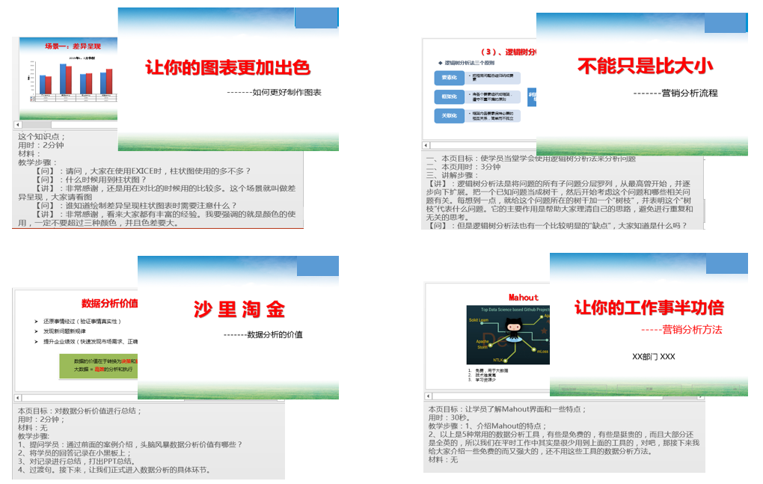
图2：学员制作完成的分主题课件（图示为主题页和某一内容页，含授课说明）

